1. Crear servidor de DB

2. Crear DB

3. Seguridad

4. CRUD (create retrieve update delete)

5. Crear Web API

6. CRUD con Web API

7. Publicar API a Azure

8. Probar API en nube

portal.azure.com

La primera vez, creas DB, puedes ir a tu grupo, y escoger

* SQL Database
* Search “Database Azure”

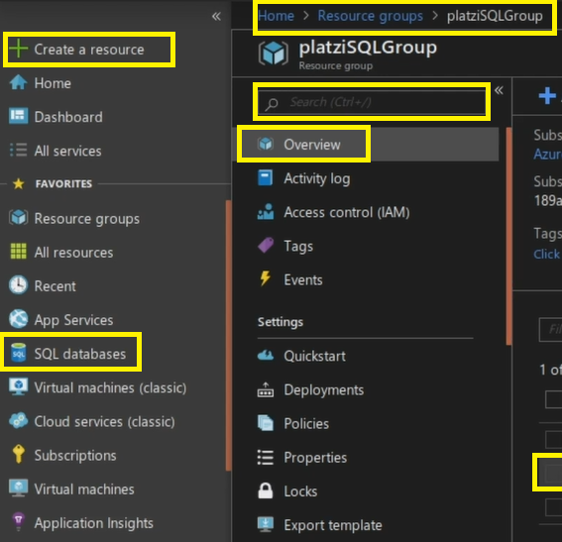

CREAR SERVIDOR PARA LUEGO CREAR BASE DE DATOS

Se crea servidor porque no se tiene aun

Aparecera la pantalla donde asigna

* Grupo, antiguo o nuevo
* Servidor, nuevo o antiguo
* Credenciales
* Si usara Web Apis debe darle check a “Allow Azure services to access server”

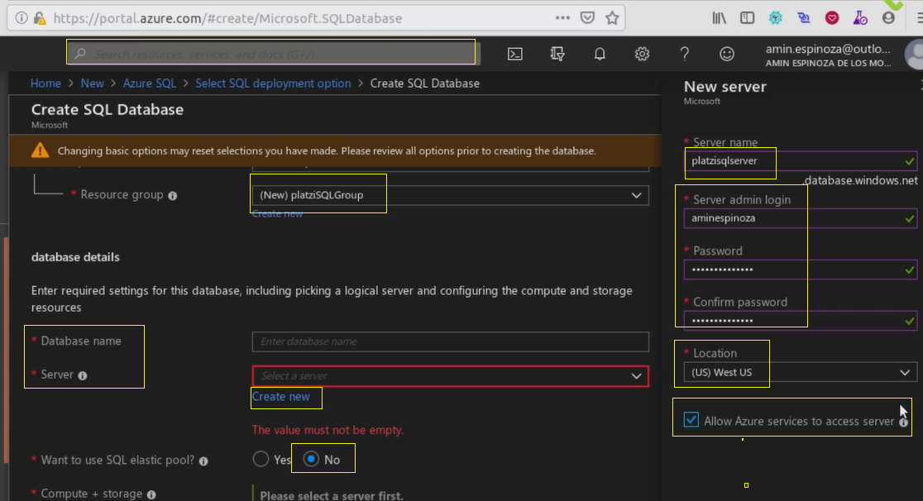

CREAR BASE DE DATOS

Al escribir el nombre de la base aparece si es aprobado o no el nombre

Elastic pool : si crecera y quiere que se vaya adaptando al crecimiento

Escoja General Purpose, el otro es para produccion

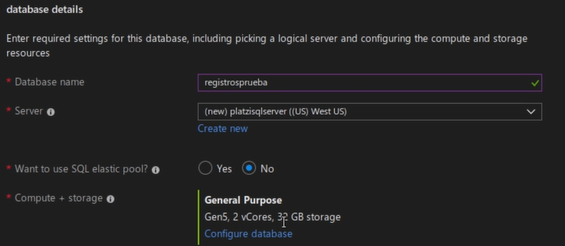

Se da NEXT

Escoge que creara base limpia, sin datos, y le da “Review + create”

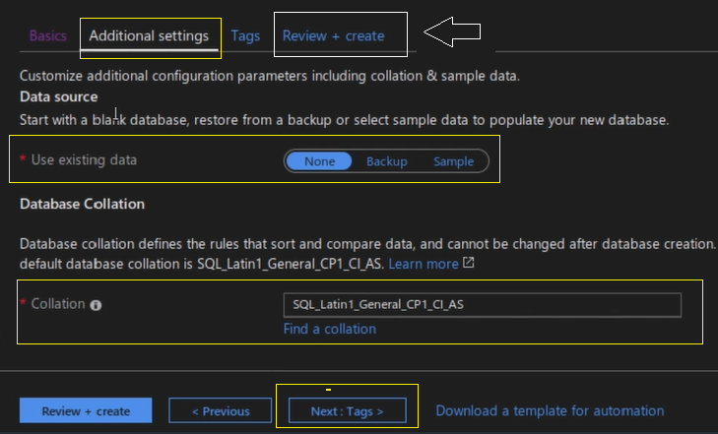

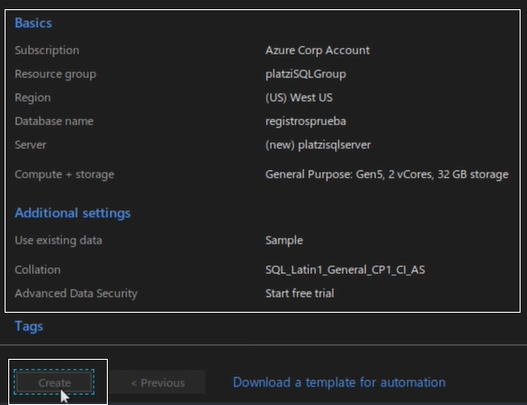

Ya creado platzisqlserver/registroprueba

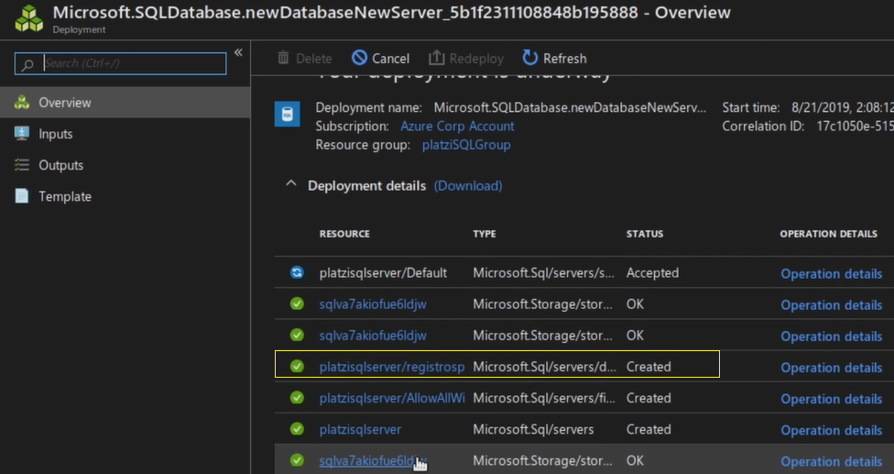

Al terminar aparecera

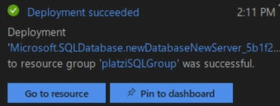

Click en “Go to resource”

SEGURIDAD

Debemos habilitar las IP publicas para acceder a la base de datos

Escoges tu base de datos, y luego vas a

Firewall

Escribes todas las IP que deseas que tengan permiso de acceder a Azure

Al menos le debes dar la misma IP de la maquina en la que estas trabajando

Al salir de foco te lo agrega a lista y debes dar Save

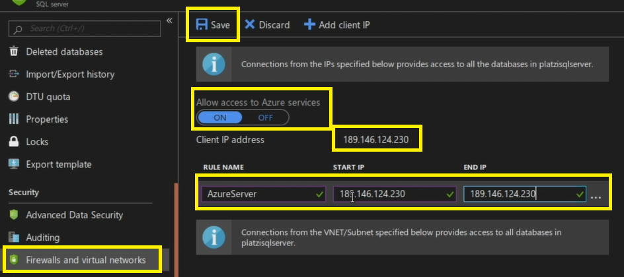

**CRUD**

Parecido a MsSQL, conectar, nuevo query, desplegar tablas, vistas, SP

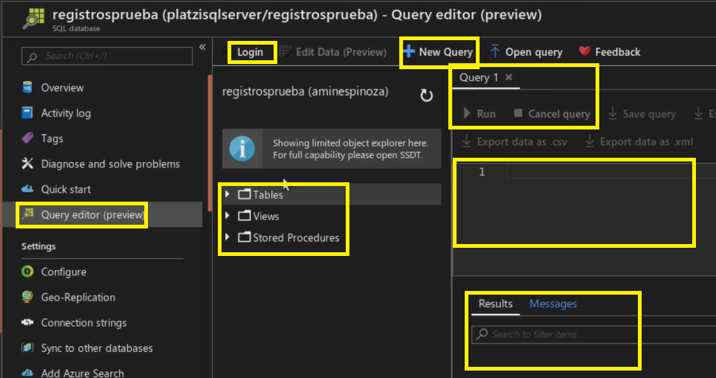

Escribe commando SQL, le da Run y aparece abajo el resultado.

Puede exportarlo en multiples formatos

Para migrar a una base de datos no relacional se exporta a format json

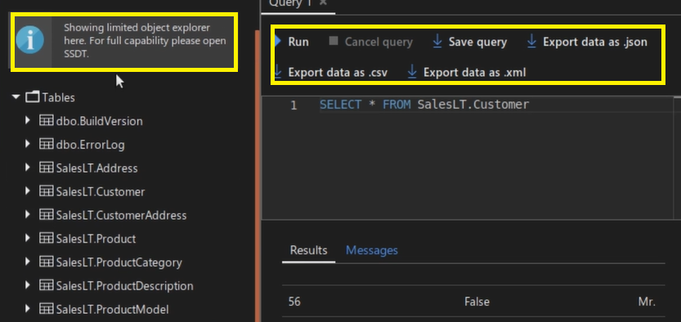

OTRA FORMA DE CREAR RECURSOS Y BASE

Crear base MySql

Crear nuevo servidor

* Create resource
* Search: AZURE DATABASE FOR MYSQL

Click create

CREAR SERVIDOR

1. Subscripcion
2. Resource Group (nuevo o uno previo)
3. Server Name
4. Si sera flexible crecimiento
5. Location
6. Credenciales

Si da click a “Configure Server” escoge el nivel de servicio

* TAB Basic 2 vCores
* TAB GENERAL PURPOSEUp to 64 vCores
* TAB MEMORY OPTIMIZATION Up to 32 memory optimized vCores

GENERAL PURPOSE

1. Cuantos Core, mas rapido, mas precio
2. Asigna el tamano, si puede seguir creciendo, o si llega al limite sera solo de lectura
3. Cada cuanto se hara back up
4. Si hay redundancia local / fuera

Mientras mas importante la base, se pide BK diario, y redunciancia fuera de la region donde se configure, pero mas precio.

PRECIO $26 MENSUAL, LO MINIMO

Click “GO TO RESOURCE”

Puede cambiar password / Restore DB

CREAR DB

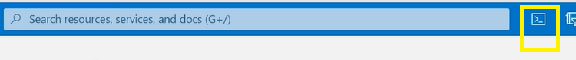

BASH

Escribe subscripcion

Luego crea un Resource Group localizado en West US



En este link las localizaciones

<https://azuretracks.com/2021/04/current-azure-region-names-reference/>

southcentralus South Central US para Centro America

Crear base MariaDB server mydemoserver en grupo myrg_dbservers

az mariadb server create --resource-group myresourcegroup --name mydemoserver --location westus --admin-user myadmin --admin-password <server_admin_password> --sku-name GP_Gen5_2 --version 10.2

The sku-name parameter value follows the convention {pricing tier}_{compute generation}_{vCores} as in the examples below:

* --sku-name B_Gen5_1 maps to Basic, Gen 5, and 1 vCore. This option is the smallest SKU available.
* --sku-name GP_Gen5_32 maps to General Purpose, Gen 5, and 32 vCores.
* --sku-name MO_Gen5_2 maps to Memory Optimized, Gen 5, and 2 vCores.

Configure firewall

az mariadb server firewall-rule create --resource-group myresourcegroup --server mydemoserver --name AllowMyIP --start-ip-address 192.168.0.1 --end-ip-address 192.168.0.1

Configure SSL

az mariadb server update --resource-group myresourcegroup --name mydemoserver --ssl-enforcement Disabled

GET CONNECTION INFO

az mariadb server show --resource-group myresourcegroup --name mydemoserver

mysql -h mydemoserver.mariadb.database.azure.com -u myadmin@mydemoserver -p